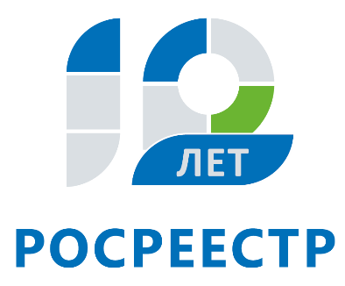
Управление Федеральной службы
государственной регистрации,
кадастра и картографии
по Иркутской области
АНОНС

Общероссийский день приема граждан пройдет в Управлении Росреестра по Иркутской области 12 декабря

Управление Росреестра по Иркутской области примет участие в Общероссийском дне приема граждан, который состоится 12 декабря. В этот день все желающие смогут задать вопросы в установленных сферах деятельности Управления, в том числе по кадастровому учету и регистрации прав на недвижимое имущество, выявлению нарушений в сфере земельного законодательства, оспариванию кадастровой стоимости земельных участков и объектов капитального строительства, получению сведений из Единого государственного реестра недвижимости, электронным услугам Росреестра.
Личный прием будут вести руководитель Управления Виктор Петрович Жердев, заместители руководителя Оксана Викторовна Арсентьева и Лариса Михайловна Варфоломеева, а также начальники территориальных отделов Управления на местах. Прием будет вестись в порядке живой очереди при предоставлении документа, удостоверяющего личность (паспорта).
В Иркутске уполномоченные лица Управления будут вести прием c 12:00 до 20:00 по адресу: г. Иркутск, ул. Академическая, д. 70. Предварительно записаться на прием можно до 11 декабря включительно по телефону: 8(3952) 450-150 (доб. 2).
В Усть-Ордынском отделе Управления Росреестра по Иркутской области уполномоченные лица будут вести прием с 12:00 час. по 20:00 час. по адресу: п. Усть-Ордынский, ул. Ленина, д.12.

